

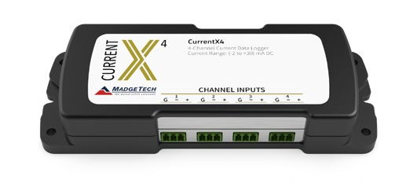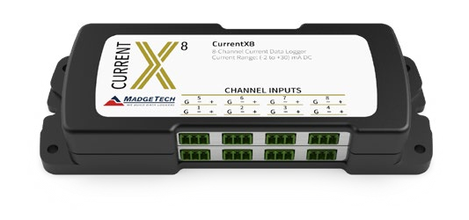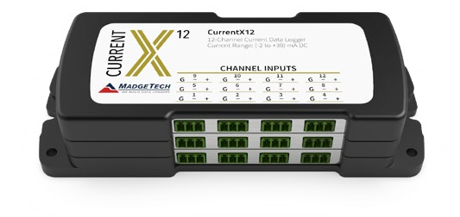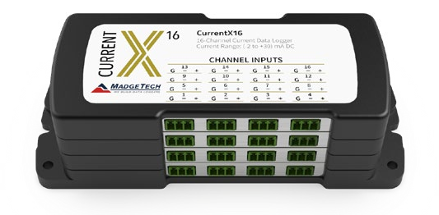

CurrentX系列

4、8、12和16通道电流数据记录器

产品用户指南

要查看完整的MadgeTech产品线，请访问我们的网站[**madgetech.com**](http://www.madgetech.com/)。



产品概述

新的CurrentX系列包括4、8、12和16通道、电池供电、低电平直流电流数据记录器，读取速率高达4 Hz。改进包括消除接口电缆（使用标准USB-A到Micro USB），增加更多读数的内存和提高下载速度。为了最大化内存容量，用户可以启用或禁用通道。为了便于识别，每个频道都可以用最多十位数的标题命名

CurrentX系列是各种应用的理想选择，无论是远程监控还是集中多点监控。同时记录所有通道的数据监测周期完成后，可以下载数据进行分析。CurrentX系列配有一个壁挂式通用电源适配器。完整规格见数据表

接线选项

CurrentX系列数据记录仪都有三位可拆卸的螺丝端子连接，可接受3线配置。

**警告：**注意极性说明。不要将电线连接到错误的端子上。

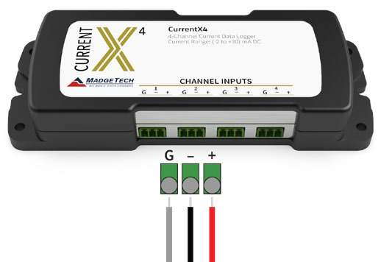

安装指南

安装软件

该软件可从MadgeTech网站[**madgetech.com**](https://www.madgetech.com/)下载。按照安装向导中提供的说明进行操作。与标准软件版本4.2.19.0或更高版本以及安全软件版本4.2.18.0或更高版本兼容。

## 设备操作

连接并启动数据记录器

1. 安装并运行软件后，将随附的USB A转Micro USB电缆插入数据记录仪。
2. 将电缆的USB A端连接到计算机上打开的
3. 设备将显示在“已连接设备”列表中。突出显示所需的数据记录器。
4. 对于大多数应用程序，请从菜单栏中选择**自定义启动**，然后选择所需的启动方法，

读取速率和适用于数据记录应用程序的其他参数，然后单击**开始**。

* + **快速启动**应用最新的自定义启动选项
  + **Batch Start**用于同时管理多个记录器
  + **Real Time Start**在连接到记录器时存储数据集的记录

1. 设备的状态将更改为**运行**、**等待启动**或**等待手动启动**，具体取决于您的启动方法。
2. 断开数据记录器与USB电缆的连接，并将其放置在环境中进行测量。

**注意：**当达到内存末尾或设备停止时，设备将停止记录数据此时，设备无法重新启动，直到计算机重新装备它

器械操作（已禁用）

手动启动

单击“设备”面板上的“**自定义启动”**按钮，或右键单击设备并将鼠标悬停在启动选项上，然后选择自定义启动。应用所需的选项，然后选择**“开始**”。一旦通过软件准备，要激活手动启动，请按住接口电缆插头附近的凹进式按钮10秒钟。绿色LED将快速闪烁，然后每15秒闪烁一次。要查看状态的更改，请在软件中单击**刷新**

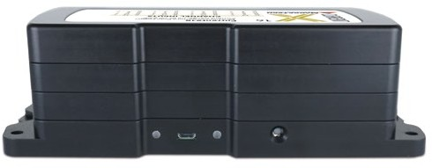

手动启动按钮

频道频道

每个通道的通道名称最多可编程到数据记录器此功能有助于重命名报告中的通道，以将其与其他类似命名的通道区分开来。

1. 在“**连接的设备”**面板中，单击所需的设备
2. 在“**设备”**选项卡上的“信息”组中，单击“**属性**”。或者，右键单击设备并在上下文菜单中选择**属性**
3. 在“频道”面板中，找到所需的频道，然后选择“**使用自定义名称**”。
4. 这将提示空格键入名称。
5. 选择**确定**，然后会出现重置设备的提示，选择**是**。

### 从数据记录器下载数据

1. 将记录器连接到随附的USB A转Micro USB电缆。
2. 在“已连接设备”列表中突出显示数据记录器单击菜单栏上的**“停止”**
3. 数据记录器停止后，在记录器突出显示的情况下，单击**下载**。然后，您可以从保存的数据集创建
4. 下载将卸载并保存所有记录的数据到PC。

设置密码

要对设备进行密码保护，以便其他人无法启动、停止或重置设备：

1. 在“**连接的设备”**面板中，单击所需的设备。
2. 在“**设备”**选项卡上的“**信息”**组中，单击“**属性**”。或者，右键单击设备并在上下文菜单中选择**属性**
3. 在“**常规”**选项卡上，单击**“设置密码**”。
4. 在出现的框中输入并确认密码，然后选择**确定**。

**LED功能**

|  |  |
| --- | --- |
|  | 主LED（绿色）：  与计算机通信时可靠记录时每15秒闪烁一次  延迟启动时每5秒闪烁一次 |
|  | 辅助LED（红色）：  电池电量低时每5秒闪烁一次内存不足时每5秒闪烁一次 |
|  | 通道LED（蓝色）：  当读取速率为2秒或更快时，每2秒闪烁一次  当读取速率低于2秒时，闪烁与读取速率相同 |

设备维护

电池更换

材料：3/32英寸六角螺丝刀（内六角扳手）和备用电池（U9 VL-J）

1. 拧下两个螺钉，从设备上取下盖子
2. 从电池盒中取出电池并从连接器上松开。
3. 将新电池卡入端子并验证其是否牢固。
4. 重新装上盖，注意不要夹住电线。将存储模块牢固地拧回

**注意：***请务必不要过度拧紧螺钉或剥离螺纹。*

#### 重新校准

建议每年重新校准要将设备送回进行校准，请访问[**madgetech.com**](https://www.madgetech.com/)。

## 产品支持故障排除：

* + **请**访问我们的在线资源[**madgetech.com/r**](https://www.madgetech.com/resources)。
  + 联系我们友好的客户支持团队（603）456-2011或[**support@madgetech.com。**](mailto:support@madgetech.com)

## MadgeTech 4软件支持：



* + 请参阅MadgeTech 4软件的内置帮助部分
  + 从[**madgetech.com**](https://www.madgetech.com/)下载MadgeTech 4软件手册。
  + 联系我们友好的客户支持团队（603）456-2011或[**support@madgetech.com。**](mailto:support@madgetech.com)



■电话：+86 755-8420 0058 ■传真：+86 755-2822 5583 ■[E-mail:sales@eofirm.com](mailto:sales@eofirm.com) ■[http://www.eofirm.com](http://www.eofirm.com/)

